Тема «12 апреля – День космонавтики»
- Объясните ребёнку, почему 12 апреля во всём мире отмечают День космонавтики. Рассмотрите картинки и иллюстрации в книгах, газетах, журналах с изображением космоса, космонавтов и космической техники. Расскажите ребёнку о первом космонавте – Юрии Гагарине. Объясните ребёнку, что такое ракета, спутник, космодром, скафандр, телескоп.
Проверьте, как ребёнок запомнил то, о чём Вы с ним беседовали. Попросите его ответить на вопросы самостоятельно, и, если он затрудняется, помогите ему с ответами.
- Какой праздник отмечают 12 апреля? 12 апреля отмечают День космонавтики.
- Что такое космос? Космос – это то, что окружает землю и другие планеты.
- Что люди запускают в космос? Люди запускают в космос спутники, ракеты, космические корабли и станции.
- Как называют человека, который летит на ракете в космос? Человека, который летит на ракете в космос, называют космонавтом.
- Кто был первым космонавтом? Первым космонавтом был Юрий Гагарин.
- Как называется место, откуда запускают в космос космические корабли? Это место называется космодром.
- Что надевает космонавт для полёта в космос? Космонавт надевает космический скафандр.
- Как называется планета, на которой мы живём? Наша планета называется Земля.
- Какой прибор нужен человеку, чтобы рассмотреть луну, далёкие звёзды и планеты?Чтобы рассмотреть луну, звёзды и планеты, человеку нужен телескоп.

- Словесная игра «Подскажи словечко».
Взрослый читает стихотворные строчки, но перед последним словом делает паузу, предлагая ребёнку самому закончить стишок. Если ребёнок затрудняется с ответом, подскажите ему сами. Игру можно повторить несколько раз.
На корабле воздушном,
Космическом, послушном,
Мы, обгоняя ветер,
Несёмся на … (ракете).

Планета голубая,
Любимая, родная,
Она твоя, она моя,
И называется … (Земля).

Есть специальная труба,
В ней Вселенная видна,
Видят звёзд калейдоскоп
Астрономы в … (телескоп).

Посчитать совсем не просто
Ночью в тёмном небе звёзды.
Знает все наперечёт
Звёзды в небе … (звездочёт).

Самый первый в Космосе
Летел с огромной скоростью
Отважный русский парень
Наш космонавт … (Гагарин).

Освещает ночью путь,
Звёздам не даёт заснуть,
Пусть все спят, ей не до сна,
В небе не заснёт … (луна).

Специальный космический есть аппарат,
Сигналы на Землю он шлёт всем подряд,
И как одинокий путник
Летит по орбите … (спутник).

У ракеты есть водитель,
Невесомости любитель.
По-английски: “астронавт”,
А по-русски … (космонавт).

- Словарная работа.
Объясните ребенку значение слов: взлет, посадка, старт, приземление, скафандр, шлем.

- Упражнение "Посчитай" на согласование числительных с существительным.
1 космонавт, 2 космонавта, 3…, 4…, 5...
1 ракета, 2 ракеты, 3..., 4..., 5...
1 космический корабль, 2..., 3..., 4..., 5...
1 скафандр, 2..., 3..., 4..., 5...

- Упражнение "Один - много" на употребление мн. числа существительных в род. падеже.
Один космонавт - много космонавтов.
Одна ракета - много ракет.
И так далее.

- Составить предложение из слов.
Ракета, космос, летать, в.
Космонавт, в, летать, космос.

- Развитие слухового внимания, памяти.
Предложите ребенку внимательно послушать сказку и постараться ее запомнить.
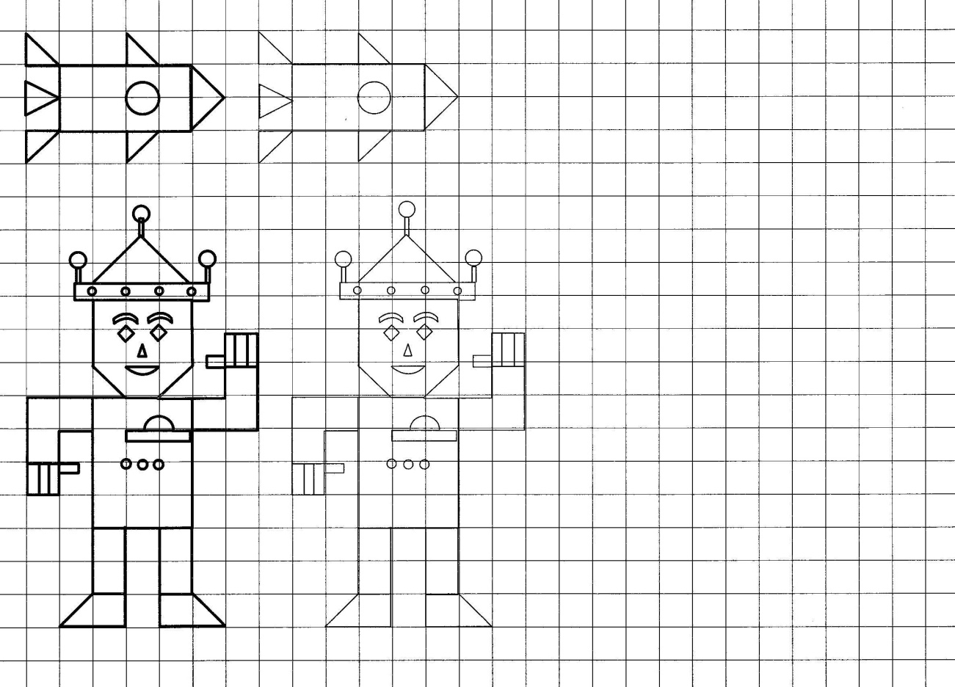
"Жил на свете Звездочет. Каждую ночь он наблюдал далекие звезды, а днем изучал самую близкую звезду - Солнце, пытаясь разгадать тайну их рождения, жизни и смерти. Но время шло. Звездочет старел, а тайна оставалась неразгаданной. И тогда он решил полететь к Солнцу, чтобы все увидеть самому. "Возьму свою старую карету, запрягу в нее пару сильных коней, да и помчусь!" - решил он.
"Что ты, что ты, - заскрипела карета, - мне не выдержать такого длинного путешествия - развалюсь по дороге! Ведь оно продлится не менее 500 лет! Возьми уж лучше автомобиль!"
Послушался Звездочет, выбрал машину. Но едва он взялся за руль, как зафырчал мотор: "Фр-ррр! Не буду включаться. Сто лет работать без отдыха не делаю!"
Решил Звездочет взять самолет. Сказал он самолету: "Отнеси меня, пожалуйста, к Солнцу! Я очень тороплюсь, сколько лет для этого надо?"
"10 лет. Но я не могу выполнить твою просьбу. В космосе нет воздуха и моим крыльям не на что опереться. Иди к моей сестре-красавице ракете. Только она может летать в безвоздушном пространстве".
Так Звездочет и поступил. Но только он собрался занять место в кабине корабля, как из-за туч выглянуло Солнце, и его золотистые лучи брызнули во все стороны. Один солнечный луч коснулся щеки Звездочета и шепнул: "Ракете нужен год, а мне только 8 минут. Полетели?"
Обрадовался Звездочет, потянулся за солнечным лучом и пропал из глаз..."
Вопросы после прочтения (детям 4-5 лет вопросы необходимо задать до чтения сказки).
- Что наблюдал Звездочет ночью?
- Что он наблюдал днем?
- Куда решил полететь Звездочет?
- Какие виды транспорта решил использовать Звездочет, чтобы осуществить свою мечту?
- Сколько времени нужно ракете, чтобы долететь до Солнца?
- Сколько времени понадобилось солнечному лучу?

